Psycho-kinésiologie
Selon Réal Choinière
2020 – 2021
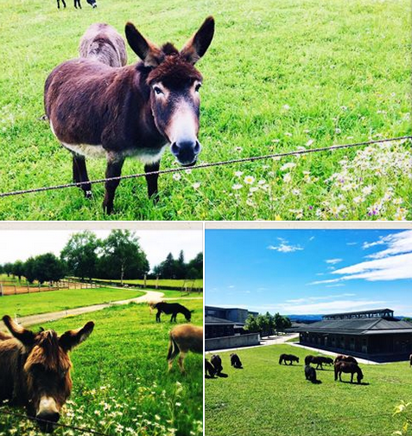
www.psycho-kinesiologie-les-bois.info

Venez vivre durant 20 jours (5 x 4 jours) dans ce petit coin de paradis une expérience de vie inoubliable. Changez votre regard sur votre existence en étudiant votre biographie et en acquérant les outils de la psycho-kinésiologie.
Nous vous proposons un apprentissage vous menant sur un chemin vers l’autonomie.
" Avancer en comprenant vers où nous allons et pourquoi nous y allons produit déjà la joie d’être en route. "
Réal Choinière

À qui s’adresse le cours ?
À toutes les personnes désireuses de prendre leur vie en main en portant un autre regard sur leur histoire de vie et en faisant le choix de transformer leurs blessures en forces.
Aux praticiens de la santé qui désirent apprendre une nouvelle méthode pour accompagner leurs clients.
Aux personnes désirant devenir professionnelles en psycho-kinésiologie.

La psycho-kinésiologie, qu’est-ce que c’est ?
La psycho-kinésiologie est une méthode à la portée de tous. Elle nous permet d’aller à la découverte de nos émotions pour les comprendre et en prendre soin. Elle nous offre un nouveau regard sur notre parcours de vie. Elle nous apporte des outils concrets pour guérir les blessures du passé, vivre pleinement le moment présent et regarder notre avenir avec confiance, reconnaissance et tendresse.

Pourquoi suivre une telle formation ?
Pour apprendre à mieux se connaître, savoir comment accueillir et exprimer nos émotions afin de vivre en bonne santé et s’épanouir dans nos relations (relations de couple, familiales, professionnelles, etc.)

Qu’allez-vous découvrir ?
La philosophie de la psycho-kinésiologie, l’étude de la biographie, des outils concrets à mettre en pratique dans votre quotidien et des ateliers artistiques.

Module 1
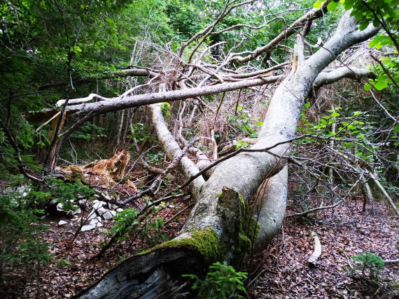
Où est-ce que j’en suis ? Faire un état des lieux et définir mon intention. Découvrir les outils concrets de la psycho-kinésiologie et changer de regard sur ma vie. Passer de l’observation ordinaire à l’observation extraordinaire en devenant un être responsable et bienveillant. Découvrir les bienfaits de la tendresse et des autres facultés. Récits biographiques
Module 2
Apprentissage du test musculaire qui va me permettre d’identifier mes émotions et de découvrir mes croyances limitatives. Guérison de l’enfant blessé. Transformation des croyances. Étude de la biographie de 0 à 21 ans
Module 3
Découvrir le monde des polarités, les comprendre puis les apprivoiser pour en faire des alliés. Étude de la biographie de 21 à 42 ans
Module 4
Comment communiquer en « JE » dans nos relations ? Le couple, quelle aventure ! Sortir des schémas répétitifs qui blessent pour toucher au pardon. Étude de la biographie de 42 à 63 ans.
Module 5
Comment choisir mon avenir ? Quelles sont les fleurs que je veux semer dans mon jardin de vie ? Se réjouir du chemin parcouru et célébrer dans la joie un nouveau départ dans la vie au quotidien. Étude de la biographie de 63 à 84 ans

Informations pratiques

Lieu 2336 Les Bois

Dates : 5 x 4 jours (du jeudi au dimanche)

Module 1 du 29 octobre au 1er novembre 2020
Module 2 du 21 au 24 janvier 2021
Module 3 du 18 au 21 mars 2021
Module 4 du 3 au 6 juin 2021
Module 5 du 26 au 29 aout 2021

Horaire de 8h45 à 17h30

Prix Frs 600.- le module
Réduction pour AVS / AI
Repas sur place Frs 17.50

Inscription Isabelle Gagnebin, Bas du Village 8,
2336 Les Bois
Par téléphone au 079/957’59’90
Ou par mail zabdesbois@bluewin.ch

Formalités L'inscription est considérée comme définitive lors du
paiement des arrhes (Fr. 200.-).
Le cours est dû dans sa totalité et est à payer avant le début du premier module.

Formatrices Isabelle Gagnebin
Anouk Kobel
Magali Etique

